TISKOVÁ ZPRÁVA
Praha, 26. března 2026

Rozvíjející se trhy navzdory geopolitickým šokům vykazují odolnost, ukazuje průzkum analytiků Fidelity International

- Geopolitika komplikuje situaci na trzích, přičemž rizika jsou zvýšená zejména v Evropě a v některých částech Asie
- Očekávání vývoje se mezi jednotlivými regiony rozvíjejících se trhů výrazně rozchází
- Průzkum potvrzuje rostoucí rozdíly mezi trhy a význam aktivního výběru u zemí i v případě jednotlivých akcií

Rozvíjející se trhy se vyrovnávají s výrazným nabídkovým šokem po eskalaci konfliktu na Blízkém východě, který narušil energetické toky, zvýšil geopolitické napětí a tlačí vzhůru ceny.
V této situaci budou muset dlouhodobí investoři odhlédnout od krátkodobého šumu a zaměřit se na fundamentální síly, díky kterým se vyvíjí trh v delším horizontu.
Právě takový pohled nabízí průzkum analytiků Fidelity International pro rok 2026, který vychází z globálních poznatků analytiků přímo z terénu a mapuje sektorové i regionální trendy určující dlouhodobé investiční vyhlídky.
Průzkum zachycuje názory více než 120 analytiků akciových i dluhopisových trhů, kteří vycházejí z více než 20 000 setkání s managementem společností po celém světě.
Geopolitické šoky působí jako protivítr
Není překvapením, že analytici sledující Evropu a některé části Asie stále častěji očekávají, že geopolitické či měnové faktory budou v příštích 12 měsících negativně dopadat na ziskovost firem. Zvlášť zranitelná se jeví Evropa, kde většina analytiků čeká středně nebo výrazně negativní dopad a nezanedbatelná část analytiků dokonce výrazně negativní scénář. Podobný obrázek nabízí i region Asie a Pacifiku mimo Čínu a Japonsko, kde negativní očekávání převažují nad pozitivními.

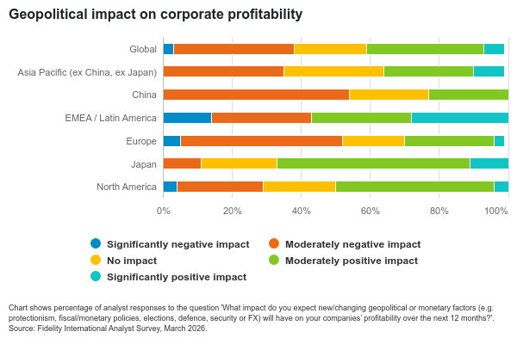
Opatrní zůstávají také analytici zaměření na Čínu – 54 % z nich očekává středně nebo výrazně negativní dopad na ziskovost. Naopak regiony EMEA a Latinská Amerika vykazují výrazně polarizovanější obraz. Analytici zde předpokládají jak výrazně pozitivní, tak výrazně negativní dopady na ziskovost firem. Odráží to rozmanitost těchto regionů, kde jsou některé země a sektory vystaveny rizikům spojeným s hospodářskou politikou či poptávkou, zatímco jiné – zejména ekonomiky a společnosti navázané na suroviny – mohou těžit z vyšších cen komodit a energií.
Téměř dvě třetiny analytiků navíc uvádějí, že do své fundamentální analýzy nadále promítají proměnlivou obchodní politiku, což potvrzuje přetrvávající dopady loňských celních šoků.
Niamh Brodie-Machura, CIO pro akcie ve společnosti Fidelity International, uvedla:
„Geopolitický vývoj znovu ovlivňuje očekávání pro rozvíjející se trhy, a to jak přímo prostřednictvím nejistoty v obchodní a hospodářské politice, tak nepřímo přes ceny energií a inflaci. Prudké pohyby na energetických trzích přidávají další vrstvu do celkově složité situace, zejména v regionech citlivějších na narušení dodávek energií. Stabilizace situace by sice mohla zmírnit krátkodobou volatilitu, ale v případě rizik se rovnováha posunula vzhledem k delšímu rušivému období, což zesiluje inflační tlaky, zejména v ekonomikách závislých na dovozu energií.“
Očekávání výkonnosti se rozcházejí
V tomto kontextu zůstává nálada ohledně vývoje akcií rozdílná, nikoli plošně negativní.
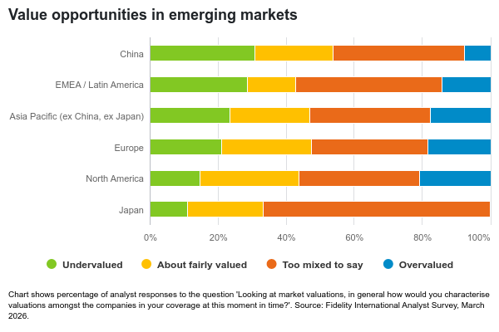
Mezi analytiky zaměřenými na Čínu považuje 31 % svůj sektor za „podhodnocený“, což je nejvíce ze všech sledovaných regionů. Pro srovnání, v Asii mimo Japonsko a Čínu je to 24 % a v regionu EMEA a Latinské Ameriky 29 %.
Čínský tah „na inovace“
Čína zůstává klíčovou součástí příběhu rozvíjejících se trhů, i když vyšší náklady na dovoz energií a obnovené narušení dodavatelských řetězců zvyšují v krátkém období tlak. Dlouhodobější výhled ale dál podporují jiné strukturální růstové faktory. V Číně i nadále dávají prioritu technologickým odvětvím s cílem posílit soběstačnost země, což podporuje růst v oblastech elektromobility, umělé inteligence, biotechnologií a robotiky.
Domácí výrobci zařízení pro polovodičový průmysl těží z rozšiřování domácích kapacit a lokalizace dodavatelských řetězců. V biotechnologiích analytici upozorňují na rychlejší vývojové cykly a nižší náklady ve srovnání se západní konkurencí. Spotřebitelská poptávka však je nevyrovnaná. Slabost realitního trhu a dezinflační tlaky přetrvávají, přesto analytici vidí příležitosti jak v prémiovém, tak v hodnotově orientovaném segmentu trhu.
Nejednotný výsledek
Délka trvání napětí na Blízkém východě zůstává klíčovou proměnnou. Dlouhodobější narušení by mohlo dále zesílit inflační tlaky a silněji dopadnout na dovozce energií.
Současně však strukturální růstové faktory a reformní dynamika vedou k čím dál větším rozdílům ve výsledcích napříč jednotlivými trhy.
Niamh Brodie-Machura dodává:
„Z průzkumu analytiků nejvíce vyčnívá míra rozdílnosti uvnitř rozvíjejících se trhů. Rozdíly v tempu reforem, energetické expozici a inovační kapacitě vedou k čím dál odlišnějším výsledkům firem. V takovém prostředí je méně účinné nahlížet na rozvíjející se trhy jako na jednu homogenní třídu aktiv – stále větší význam získává disciplinovaný, odspodu nahoru vedený výběr zemí i jednotlivých akcií.“

Pro více informací kontaktujte:
Eliška Krohová
Crest Communications, a.s.

Ostrovní 126/30
110 00 Praha 1
gsm: + 420 720 406 659
e-mail: eliska.krohova@crestcom.cz

Informace pro editory:
Fidelity International byla založena v roce 1969 a poskytuje investiční služby a produkty soukromým a institucionálním investorům. Od ostatních globálních investičních společností se liší zejména formou vlastnictví. Jedná o čistě privátní, soukromou společnost vlastněnou přímo členy zakládající rodiny a managementem firmy. Společnost klade veliký důraz na provádění podrobných analýz, na jejichž základě pak identifikují pro klienty nejvýhodnější investiční příležitosti. Její speciální týmy investičních analytiků a odborníků působí ve všech hlavních finančních centrech světa – v Londýně, Frankfurtu, Paříži, Hongkongu, Tokiu, Singapuru, Soulu, Dillí, Bombaji a v Sydney. V současné době administruje aktiva ve výši 87 mld. USD (assets under administration) a globálně pro klienty investovala 290 mld. USD ve 25 zemích napříč Evropou, Asií, Tichomořím, středním Východem a jižní Amerikou. V České republice Fidelity působí od roku 2012 a mezi její klienty patří celá řada významných institucionálních i privátních klientů, všechny významné banky, pojišťovny, finanční společnosti a nezávislí finanční poradci, kteří koncovým investorům zprostředkovávají investiční fondy této globální investiční společnosti.
Důležité upozornění
Toto je propagační materiál. Tento dokument nesmí být bez předchozího souhlasu rozmnožován nebo rozšiřován.
Fidelity International poskytuje informace pouze o svých produktech a neposkytuje investiční poradenství na základě individuálních potřeb, jinak než konkrétně řádně stanovené oprávněnou společností při formální komunikaci s klientem.
Jako Fidelity International je označována skupina společností, které tvoří globální organizaci správy investic poskytující informace o produktech a službách v určených jurisdikcích mimo Severní Ameriku. Toto písemné sdělení není směřováno k osobám se sídlem ve Spojených státech a takové osoby nesmí podle něj jednat. Je určeno pouze osobám bytem v takové v soudní příslušnosti, kde jsou příslušné fondy povoleny k distribuci nebo tam, kde není takové povolení vyžadováno.
Všechny názory představují stanoviska společnosti Fidelity, není-li uvedeno jinak. Fidelity, Fidelity International a logo Fidelity International a symbol měny F jsou všechno ochrannými známkami společnosti FIL Limited.
Tento dokument nepředstavuje distribuci, nabídku nebo výzvu k využití služeb investiční správy společnosti Fidelity, ani nabídku ke koupi, prodeji nebo výzvu k nabídce ke koupi nebo prodeji jakýchkoli cenných papírů v jakékoli jurisdikci nebo zemi, kde taková distribuce nebo nabídka není povolena či by byla v rozporu s místními zákony nebo předpisy.
Odkazy v tomto dokumentu na konkrétní cenné papíry nelze vykládat jako doporučení ke koupi nebo prodeji těchto cenných papírů, ale jsou uvedeny pouze pro ilustraci. Investoři by rovněž měli vzít na vědomí, že vyjádřené názory již nemusí být aktuální a společnost Fidelity již mohla jednat. Průzkumy a analýzy použité v této dokumentaci shromažďuje společnost Fidelity pro své potřeby správce investic a je možné, že podle nich již bylo postupováno pro její vlastní účely. Tento materiál byl vytvořen společností Fidelity International.
Minulá výkonnost není spolehlivým ukazatelem budoucích výsledků.
Tento dokument může obsahovat materiály třetích stran, které jsou dodávány společnostmi, jež nejsou spojeny s žádným subjektem Fidelity (obsah třetích stran). Společnost Fidelity se nepodílela na přípravě, přijetí ani úpravě takových materiálů třetích stran a výslovně ani implicitně takový obsah neschvaluje ani nepodporovala.
Údaje nejsou auditované. Odborníci provádějící průzkum zahrnují společníky a analytiky. Doporučujeme, abyste si před uskutečněním jakéhokoli investičního rozhodnutí opatřili podrobné informace. Investice by měly být prováděny na základě aktuálního prospektu (v angličtině a češtině) a dokumentu KIID (Klíčové informace pro investory) - dostupný v angličtině a češtině, které jsou dostupné spolu s výročními a pololetními zprávami zdarma na https://www.fidelityinternational.com nebo od našich distributořů a našeho evropského Centra služeb v Lucembursku, sídlící na adrese FIL (Luxembourg) S.A. 2a, rue Albert Borschette BP 2174 L-1021 Luxembourg.
Fidelity Funds "FF" je otevřená investiční společnost (SKIPCP) sídlící v Lucembursku, která disponuje akciemi různých tříd. Společnost FIL Investment Management (Luxembourg) S.A. si vyhrazuje právo ukončit nabízení podfondu a jeho podílových jednotek na trhu v souladu s článkem 93 písm. a) směrnice 2009/65/ES a článkem 32 písm. a) směrnice 2011/61/EU. Toto ukončení bude předem oznámeno v Lucembursku.Obchodní známky třetích stran, autorská práva a další práva duševního vlastnictví zůstávají majetkem jejich konkrétních vlastníků.
Investoři a potenciální investoři mohou získat informace o svých právech ve spojení se stížnostmi a soudními spory na tomto odkazu: https://www.fidelity.cz (v češtině).
MKAT13661

